★考点 6 颅内肿瘤(助理不考)、颅内压增高、脑疝(助理不考)
1.颅内肿瘤治疗首选手术。 精神症状—额叶肿瘤(痴呆，个性改变)，癫痫发作—额叶多见(痉挛性大发作/局限性)，感觉障碍—顶叶多见(两点觉，实体觉，肢体位置觉)，视野缺损—枕叶及颞叶深部(对侧同向性偏盲)，失语症—优势半球肿瘤(运动性/ 感觉性/ 混合性失语)。
2.颅内压增高的患者，严禁做高位灌肠。 急性颅内压升高引起库欣反应:两慢一高:心率慢、脉搏慢、血压高。 颅内压增高三主征:头痛、呕吐、视乳头水肿。 降低颅内压:首选 20%甘露醇。
3.对脑疝病人急救的处理首选 20%甘露醇快速静脉输注，然后根据病情决定是否需要手术治疗。 诊断脑疝:一看颅内压，二看瞳孔，三看意识。
4.小脑幕切迹疝的主要临床表现:颅内压增高，较早出现意识障碍、瞳孔缩小→患侧瞳孔散大→双侧瞳孔散大。
5.枕骨大孔疝的主要临床表现:颅内压增高，较早出现呼吸暂停，意识障碍出现晚。
★考点 7 帕金森病、偏头疼、紧张性头痛(助理不考)
1.帕金森病的病变位置主要是:中脑黑质，主要发病原因是多巴胺能神经元受损。 四主征:静止性震颤，肌强直，运动迟缓，姿势障碍。 记忆方法:怕黑，多表现为抖、硬、慢、摔。
治疗首选左旋多巴+卡比多巴。 苯海索(安坦)，对抗震颤，效果好。
2.偏头痛的特点:先兆对侧，眼眶后—半侧—全头，搏动性，恶心、呕吐，畏光、畏声偏头痛主要是无先兆类型，其中先兆型以视觉先兆为主。 治疗:发作时头痛不是很强烈者:吲哚美辛，发作时头痛很强烈者:咖啡因麦角胺，对麦角胺无效者:舒马普坦(英明格)，预防治疗:普萘洛尔、硝苯地平、苯噻啶、丙戊酸钠。
3.偏头痛与紧张型头痛
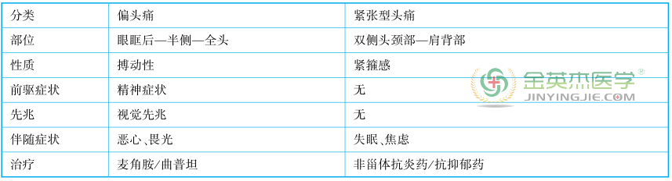
★考点 8 癫痫
1.癫痫的临床表现具有发作性、短暂性、重复性、刻板性的特点。 诊断首选病史+临床表现，脑电图只是辅助诊断，不能确诊。 但不能诊断病因，病因诊断首选 CT、MRI。
2.药物治疗
记忆口诀:部分发作骑大马(卡马西平)，全身发作吃大饼(苯妥英钠)，小发作小虎队(乙琥胺)，持续状态地西泮。
★考点 9 神经﹣肌肉接头与肌肉疾病
1.重症肌无力最常累及眼外肌，晨轻暮重。
2.重症肌无力危象处理:肌无力危象，最常见的危象—抗胆碱酯酶药用量不足。 治疗:注射依酚氯铵、新斯的明。
胆碱能危象:抗胆碱酯酶药使用过量。 治疗:静注依酚氯铵，症状加重停用抗胆碱酯酶药。
反拗危象:抗胆碱酯酶药突然敏感性降低。 治疗:停用抗胆碱酯酶药，气管切开者给予类固醇激素。
3.低血钾型周期性瘫痪的临床表现:对称性弛缓性瘫痪，下肢重于上肢，诊断血清钾<3.5 mmol/ L，心电图u 波出现。 治疗:补钾，频发的周期性麻痹应选的治疗药物是乙酰唑胺。
★考点 10 各种类型的精神障碍
1.精神障碍:认知、情绪、行为的改变。
2.阿尔茨海默病(AD)以痴呆为主要表现的脑退行性疾病、持续进行性记忆、智能障碍，伴有人格改变，自知力丧失，Hachinski 评分低于 4 分，有不同程度的脑萎缩。
3.血管性痴呆(VD)患者有高血压、TIA 病史，临床表现有近记忆障碍、情感脆弱、痴呆出现较晚，自知力存在，CT 及 MRI 可见多发性梗死灶。 Hachinski 评分高于 7 分，治疗首要控制高血压、房颤和其他危险因素。
4.AD 与 VD 比较
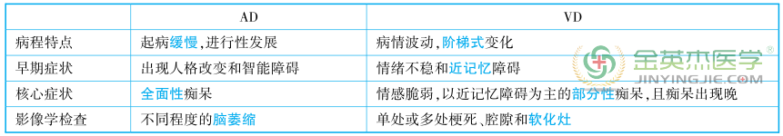
5.脑血管疾病所致精神障碍，有意识障碍—此区别其他精神疾病。
(1)精神依赖:精神欣快感—强迫性用药—药物滥用。
(2)躯体依赖:躯体适应状态—耐受性增加/ 戒断综合征—危及生命。
6.慢性酒精中毒主要表现为记忆障碍、虚构、定向障碍三大特征，治疗首选安定。
7.精神分裂症的重要症状:评论性、争论性或命令性幻听，被害妄想等症状。 ①阳性症状:幻觉、妄想、紊乱的语言、思维形式障碍、怪异行为、紧张行为。 ②阴性症状:意志减退、快感缺乏、情感迟钝、社交退缩。 分型中最常见是偏执型，以阴性症状为主，紧张性以木僵多见，青春型以情感不协调，单纯性以情感单纯为主。 一般没有意识障碍和智力障碍，有认知、感知、行为障碍。 精神分裂症治疗急性期至少 4~6 周，巩固治疗至少 6 周。 对治疗不佳者可以选用氯氮平。 抗精神分裂症的药物氯丙嗪的不良反应主要是锥体外系反应，氯氮平的主要不良反应是粒细胞减少症。

